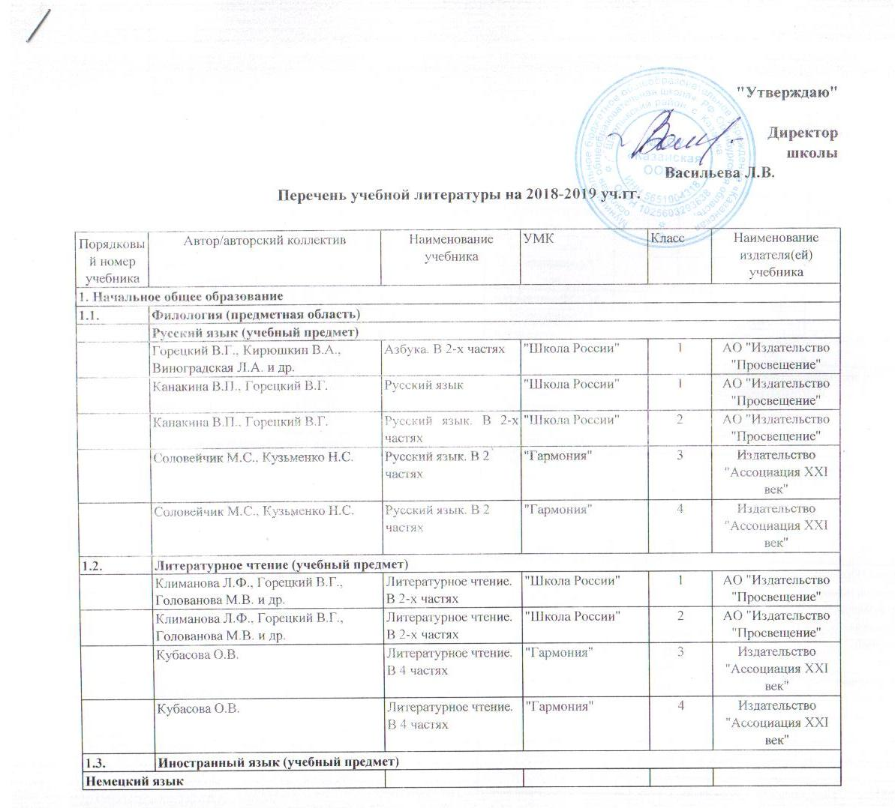

|  |  |  |  |  |  |
| --- | --- | --- | --- | --- | --- |
|  |  |  |  |  |  |
| Порядковый номер учебника | Автор/авторский коллектив | Наименование учебника | УМК | Класс | Наименование издателя(ей) учебника |
| **1.3.** | **Иностранный язык (учебный предмет)** | | | | |
| **Немецкий язык** | |  |  |  |  |
|  | Бим И.Л., Рыжова Л.И. | Немецкий язык. В 2-х частях |  | 2 | АО "Издательство "Просвещение" |
|  | Бим И.Л., Рыжова Л.И., Фомичева Л.М. | Немецкий язык. В 2-х частях |  | 3 | АО "Издательство "Просвещение" |
|  | Бим И.Л., Рыжова Л.И. | Немецкий язык. В 2-х частях |  | 4 | АО "Издательство "Просвещение" |
| **1.4.** | **Математика и информатика (Предметная область)** | | | | |
|  | Истомина Н.Б. | Математика. В 2 частях | "Гармония" | 3 | Издательство "Ассоциация XXI век" |
|  | Истомина Н.Б. | Математика. В 2 частях | "Гармония" | 4 | Издательство "Ассоциация XXI век" |
|  | Моро М.И., Волкова С И., Степанова С.В. | Математика. В 2-х частях | "Школа России" | 1 | АО "Издательство "Просвещение" |
|  | Моро М.И., Бантова М.А., Бельтюкова Г.В. и др. | Математика. В 2-х частях | "Школа России" | 2 | АО "Издательство "Просвещение" |
| **1.5.** | **Обществознание и естествознание (Окружающий мир) (Предметная область)** | | | | |
|  | Плешаков А.А. | Окружающий мир. В 2-х частях | "Школа России" | 1 | АО "Издательство "Просвещение" |
|  | Плешаков А.А. | Окружающий мир. В 2-х частях | "Школа России" | 2 | АО "Издательство "Просвещение" |
|  | Поглазова О.Т., Ворожейкина Н.И., Шилин В.Д. | Окружающий мир. В 2 частях | "Гармония" | 3 | Издательство "Ассоциация XXI век" |
|  | Поглазова О.Т., Ворожейкина Н.И., Шилин В.Д. | Окружающий мир. В 2 частях | "Гармония" | 4 | Издательство "Ассоциация XXI век" |
| **1.6.** | **Основы религиозных культур и светской этики (Предметная область)** | | | | |
|  | Кураев А.В. | Основы религиозных культур и светской этики. Основы православной культуры |  | 4 | АО "Издательство "Просвещение" |
|  | А.Я.Данилюк | Основы духовно-нравственной культуры народов России. Основы светской этики. | Школа России | 4 - 5 | Просвещение |
| **1.7.** | **Искусство (Предметная область)** | | | | |
|  | **Изобразительное искусство (учебный предмет)** | | | | |
|  | Копцева Т.А., Копцев В.П., Копцев Е.В. | Изобразительное искусство | "Гармония" | 3 | Издательство "Ассоциация XXI век" |
|  | Копцева Т.А., Копцев В.П., Копцев Е.В. | Изобразительное искусство | "Гармония" | 4 | Издательство "Ассоциация XXI век" |
|  | Неменская Л.А. / Под ред. Неменского Б.М. | Изобразительное искусство | "Школа России" | 1 | АО "Издательство "Просвещение" |
|  | Коротеева Е.И. / Под ред. Неменского Б.М. | Изобразительное искусство | "Школа России" | 2 | АО "Издательство "Просвещение" |
| **1.8.** | **Музыка (учебный предмет)** | | | | |
|  | Красильникова М.С., Яшмолкина О.Н., Нехаева О.И. | Музыка | "Гармония" | 3 | Издательство "Ассоциация XXI век" |
|  | Красильникова М.С., Яшмолкина О.Н., Нехаева О.И. | Музыка | "Гармония" | 4 | Издательство "Ассоциация XXI век" |
|  | Критская Е.Д., Сергеева Г.П., Шмагина Т.С. | Музыка | "Школа России" | 1 | АО "Издательство "Просвещение" |
|  | Критская Е.Д., Сергеева Г.П., Шмагина Т.С. | Музыка | "Школа России" | 2 | АО "Издательство "Просвещение" |
| **1.9.** | **Технология (Предметная область)** | | | | |
|  | Конышева Н.М. | Технология | "Гармония" | 3 | Издательство "Ассоциация XXI век" |
|  | Конышева Н.М. | Технология | "Гармония" | 4 | Издательство "Ассоциация XXI век" |
|  | Лутцева Е.А., Зуева Т.П. | Технология | "Школа России" | 1 | АО "Издательство "Просвещение" |
|  | Лутцева Е.А., Зуева Т.П. | Технология | "Школа России" | 2 | АО "Издательство "Просвещение" |
| **1.10.** | **Физическая культура (Предметная область)** | | | | |
|  | Лях В.И. | Физическая культура | "Школа России" | 1 - 4 | АО "Издательство "Просвещение" |
|  | Тарнопольская Р.И., Мишин Б.И. | Физическая культура | "Гармония" | 3 | Издательство "Ассоциация XXI век" |
|  | Тарнопольская Р.И., Мишин Б.И. | Физическая культура | "Гармония" | 4 | Издательство "Ассоциация XXI век" |
| **2. Основное общее образование** | | | | | |
|  | **Филология (предметная область)** | | | | |
| **2.1.** | **Русский язык (учебный предмет)** | | | | |
|  | Ладыженская Т.А., Баранов М.Т., Тростенцова Л.А. и др. | Русский язык. В 2-х частях |  | 5 | АО "Издательство "Просвещение" |
|  | Баранов М.Т., Ладыженская Т.А., Тростенцова Л.А. и др. | Русский язык. В 2-х частях |  | 6 | АО "Издательство "Просвещение" |
|  | Баранов М.Т., Ладыженская Т.А.,Тростенцова Л.А. и др. | Русский язык |  | 7 | АО "Издательство "Просвещение" |
|  | Тростенцова Л.А., Ладыженская Т.А., Дейкина А.Д. и др. | Русский язык |  | 8 | АО "Издательство "Просвещение" |
|  | Разумовская М.М., Львова С.И., Капинос В.И. и др. | Русский язык |  | 9 | ДРОФА |
| **2.2.** | **Литература (учебный предмет)** | | | | |
|  | Коровина В.Я., Журавлев В.П., Коровин В.И. | Литература. В 2-х частях |  | 5 | АО "Издательство "Просвещение" |
|  | Полухина В.П., Коровина В.Я., Журавлев В.П. и др. / Под ред. Коровиной В.Я. | Литература. В 2-х частях |  | 6 | АО "Издательство "Просвещение" |
|  | Коровина В.Я., Журавлев В.П., Коровин В.И. | Литература. В 2-х частях |  | 7 | АО "Издательство "Просвещение" |
|  | Коровина В.Я., Журавлев В.П., Коровин В.И. | Литература. В 2-х частях |  | 8 | АО "Издательство "Просвещение" |
|  | Коровина В.Я., Журавлев В.П., Коровин В.И. и др. | Литература. В 2-х частях |  | 9 | АО "Издательство "Просвещение" |
| **2.3.** | **Иностранный язык (учебный предмет)** | | | | |
| **Немецкий язык** | |  |  |  |  |
|  | Бим И.Л., Рыжова Л.И. | Немецкий язык |  | 5 | АО "Издательство "Просвещение" |
|  | Бим И.Л., Садомова Л.В., Санникова Л.М. | Немецкий язык. В 2-х частях. |  | 6 | АО "Издательство "Просвещение" |
|  | Бим И.Л., Садомова Л.В. | Немецкий язык |  | 7 | АО "Издательство "Просвещение" |
|  | Бим И.Л., Садомова Л.В., Крылова Ж.Я. и др. | Немецкий язык |  | 8 | АО "Издательство "Просвещение" |
|  | Бим И.Л., Садомова Л.В. | Немецкий язык |  | 9 | АО "Издательство "Просвещение" |
|  | **Общественно-научные предметы (предметная область)** | | | | |
| **2.4.** | **История России (учебный предмет)** | | | | |
|  | Загладин Н.В., Петров Ю.А., Минаков С.Т., Козленко С.И. | История России. XX - начало XXI века |  | 9 | Русское слово |
|  | Арсентьев Н.М., Данилов А.А., Стефанович П.С., и др./ Под ред. Торкунова А.В. | История России. 6 класс. В 2-х частях |  | 6 | АО "Издательство "Просвещение" |
|  | Арсентьев Н.М., Данилов А.А., Курукин И.В., и др./ Под ред. Торкунова А.В. | История России. 7 класс. В 2-х частях |  | 7 | АО "Издательство "Просвещение" |
|  | Арсентьев Н.М., Данилов А.А., Курукин И.В., и др./ Под ред. Торкунова А.В. | История России. 8 класс. В 2-х частях |  | 8 | АО "Издательство "Просвещение" |
|  | Арсентьев Н.М., Данилов А.А., Левандовский А.А., и др./ Под ред. Торкунова А.В. | История России. 9 класс. В 2-х частях |  | 9 | АО "Издательство "Просвещение" |
| **2.5.** | **Всеобщая история (учебный предмет)** | | | | |
|  | Михайловский Ф.А. | Всеобщая история. История Древнего мира |  | 5 | Русское слово |
|  | Бойцов М.А., Шукуров Р.М. | Всеобщая история. История Средних веков |  | 6 | Русское слово |
|  | Дмитриева О.В. | Всеобщая история. История Нового времени. Конец XV - XVIII век |  | 7 | Русское слово |
|  | Загладин Н.В. | Всеобщая история. История Нового времени XIX -начало XX века |  | 8 | Русское слово |
|  | Загладин Н.В. | Всеобщая история. Новейшая история XX -начало XXI века |  | 9 | Русское слово |
| **2.6.** | **Обществознание (учебный предмет)** | | | | |
|  | Боголюбов Л.Н., Виноградова Н.Ф., Городецкая Н.И. и др. / Под ред. Боголюбова Л.Н., Ивановой Л.Ф. | Обществознание |  | 5 | АО "Издательство "Просвещение" |
|  | Виноградова Н.Ф., Городецкая Н.И., Иванова Л.Ф. и др. / Под ред. Боголюбова Л.Н., Ивановой Л.Ф. | Обществознание |  | 6 | АО "Издательство "Просвещение" |
|  | Боголюбов Л.Н., Городецкая Н.И., Иванова Л.Ф. / Под ред. Боголюбова Л.Н., Ивановой Л.Ф. | Обществознание |  | 7 | АО "Издательство "Просвещение" |
|  | Боголюбов Л.Н., Городецкая Н.И., Иванова Л.Ф. и др. / Под ред. Боголюбова Л.Н., Лазебниковой А.Ю., Городецкой Н.И. | Обществознание |  | 8 | АО "Издательство "Просвещение" |
|  | Кравченко А.И. Певцова Е.А. | Обществознание |  | 9 | Русское слово |
| **2.7.** | **География (учебный предмет)** | | | | |
|  | Домогацких Е.М., Введенский Э.Л., Плешаков А.А. | География. Введение в географию |  | 5 | Русское слово |
|  | Домогацких Е.М., Алексеевский Н.И. | География |  | 6 | Русское слово |
|  | Домогацких Е.М., Алексеевский Н.И. | География. В 2 ч. |  | 7 | Русское слово |
|  | Домогацких Е.М., Алексеевский Н.И. | География |  | 8 | Русское слово |
|  | Дронов В.П., Баринова И.И., Ром В.Я. / Под ред. Дронова В.П. | География |  | 9 | ДРОФА |
|  | **Математика и информатика (предметная область)** | | | | |
| **2.8.** | **Математика (учебный предмет)** | | | | |
|  | Виленкин Н.Я., Жохов В.И., Чесноков А.С., Шварцбурд С.И. | Математика 6 |  | 6 | ИОЦ "Мнемозина" |
|  | Никольский СМ., Потапов М.К., Решетников Н.Н. и др. | Математика. 5 класс |  | 5 | АО "Издательство "Просвещение" |
| **2.9.** | **Алгебра (учебный предмет)** | | | | |
|  | Макарычев ЮН., Миндюк Н.Г., Нешков К.И. и др. / Под ред. Теляковского С.А. | Алгебра |  | 7 | АО "Издательство "Просвещение" |
|  | Макарычев Ю.Н., Миндюк Н.Г., Нешков К.И. и др. / Под ред. Теляковского С.А. | Алгебра |  | 8 | АО "Издательство "Просвещение" |
|  | Макарычев Ю.Н., Миндюк Н.Г., Нешков К.И. и др. / Под ред. Теляковского С.А. | Алгебра |  | 9 | АО "Издательство "Просвещение" |
| **2.10.** | **Геометрия (учебный предмет)** | | | | |
|  | Атанасян Л.С., Бутузов В.Ф., Кадомцев С.Б. и др. | Геометрия. 7-9 классы |  | 7 - 9 | АО "Издательство "Просвещение" |
| **02.ноя** | **Информатика (учебный предмет)** | | | | |
|  | Босова Л.Л., Босова А.Ю. | Информатика: учебник для 5 класса |  | 5 | БИНОМ. Лаборатория знаний |
|  | Босова Л.Л., Босова А.Ю. | Информатика: учебник для 6 класса |  | 6 | БИНОМ. Лаборатория знаний |
|  | Босова Л.Л., Босова А.Ю. | Информатика: учебник для 7 класса |  | 7 | БИНОМ. Лаборатория знаний |
|  | Босова Л.Л., Босова А.Ю. | Информатика: учебник для 8 класса |  | 8 | БИНОМ. Лаборатория знаний |
|  | Семакин И.Г., Залогова Л.А., Русаков С.В., Шестакова Л.В. | Информатика: учебник для 9 класса |  | 9 | БИНОМ. Лаборатория знаний |
|  | **Естественнонаучные предметы (предметная область)** | | | | |
| **2.12.** | **Физика (учебный предмет)** | | | | |
|  | Перышкин А.В. | Физика |  | 7 | ДРОФА |
|  | Перышкин А.В. | Физика |  | 8 | ДРОФА |
|  | Перышкин А.В., Гутник Е.М. | Физика |  | 9 | ДРОФА |
| **2.13.** | **Биология (учебный предмет) Программа под редакцией Сонина Н.И.** | | | | |
|  | Сонин Н.И., Сонина В.И. | Биология |  | 6 | ДРОФА |
|  | Сонин Н.И., Захаров В.Б. | Биология |  | 7 | ДРОФА |
|  | Сонин Н.И., Захаров В.Б. | Биология |  | 8 | ДРОФА |
|  | Сапин М.Р., Сонин Н.И. | Биология |  | 9 | ДРОФА |
|  | Сонин Н.И., Плешаков А.А. | Биология |  | 5 | ДРОФА |
| **2.14.** | **Химия (учебный предмет)** | | | | |
|  | Рудзитис Г.Е., Фельдман Ф.Г. | Химия |  | 8 | АО "Издательство "Просвещение" |
|  | Рудзитис Г.Е., Фельдман Ф.Г. | Химия |  | 9 | АО "Издательство "Просвещение" |
|  | **Искусство (предметная область)** | | | | |
| **2.15.** | **Изобразительное искусство (учебный предмет)** | | | | |
|  | Горяева НА., Островская О.В. / Под ред. Неменского Б.М. | Изобразительное искусство |  | 5 | АО "Издательство "Просвещение" |
|  | Неменская Л.А. / Под ред. Неменского Б.М. | Изобразительное искусство |  | 6 | АО "Издательство "Просвещение" |
|  | Питерских А.С., Гуров Г.Е. / Под ред. Неменского Б.М. | Изобразительное искусство |  | 7 | АО "Издательство "Просвещение" |
|  | Питерских А.С. / Под ред. Неменского Б.М. | Изобразительное искусство |  | 8 | АО "Издательство "Просвещение" |
| **2.16.** | **Музыка (учебный предмет)** | | | | |
|  | Сергеева Г.П., Критская Е.Д. | Музыка |  | 5 | АО "Издательство "Просвещение" |
|  | Сергеева Г.П., Критская Е.Д. | Музыка |  | 6 | АО "Издательство "Просвещение" |
|  | Сергеева Г.П., Критская Е.Д. | Музыка |  | 7 | АО "Издательство "Просвещение" |
| **2.17.** | **Технология (предметная область)** | | | | |
| **Программа под редакцией Тищенко А.Т, Симоненко В.Д., Синица Н.В.** | | | | | |
|  | Синица Н.В., Симоненко В.Д. | Технология. Технологии ведения дома. 5 класс |  | 5 | Издательский центр ВЕНТАНА-ГРАФ |
|  | Тищенко А.Т., Симоненко В.Д. | Технология. Индустриальные технологии. 5 класс |  | 5 | Издательский центр ВЕНТАНА-ГРАФ |
|  | Синица Н.В., Симоненко В.Д. | Технология. Технологии ведения дома. 6 класс |  | 6 | Издательский центр ВЕНТАНА-ГРАФ |
|  | Тищенко А.Т., Симоненко в.д. | Технология. Индустриальные технологии. 6 класс |  | 6 | Издательский центр ВЕНТАНА-ГРАФ |
|  | Синица Н.В., Симоненко В.Д. | Технология. Технологии ведения дома. 7 класс |  | 7 | Издательский центр ВЕНТАНА-ГРАФ |
|  | Тищенко А.Т., Симоненко в.д. | Технология. Индустриальные технологии. 7 класс |  | 7 | Издательский центр ВЕНТАНА-ГРАФ |
|  | Тищенко А.Т., Симоненко в.д. | Технология. Индустриальные технологии. 8 класс |  | 8 | Издательский центр ВЕНТАНА-ГРАФ |
|  | Синица Н.В., Симоненко В.Д. | Технология. Технологии ведения дома. 8 класс |  | 8 | Издательский центр ВЕНТАНА-ГРАФ |
|  | Синица Н.В., Симоненко В.Д. | Технология. Предпрофильная подготовка. |  | 9 | Издательский центр ВЕНТАНА-ГРАФ |
|  |  |  |  |  |  |
|  | **Физическая культура и основы безопасности жизнедеятельности (предметная область)** | | | | |
| **2.18.** | **Физическая культура (учебный предмет)** | | | | |
|  | Лях В.И. | Физическая культура |  | 05.сен | АО "Издательство "Просвещение" |
| **2.19.** | **Основы безопасности жизнедеятельности (учебный предмет)** | | | | |
|  | Смирнов А.Т., Хренников Б.О. / Под ред. Смирнова А.Т. | Основы безопасности жизнедеятельности |  | 5 | АО "Издательство "Просвещение" |
|  | Смирнов А.Т., Хренников Б.О. / Под ред. Смирнова А.Т. | Основы безопасности жизнедеятельности |  | 6 | АО "Издательство "Просвещение" |
|  | Смирнов А.Т., Хренников Б.О. / Под ред. Смирнова А.Т. | Основы безопасности жизнедеятельности |  | 7 | АО "Издательство "Просвещение" |
|  | Смирнов А.Т., Хренников Б.О. / Под ред. Смирнова А.Т. | Основы безопасности жизнедеятельности |  | 8 | АО "Издательство "Просвещение" |
|  | Смирнов А.Т., Хренников Б.О. / Под ред. Смирнова А.Т. | Основы безопасности жизнедеятельности |  | 9 | АО "Издательство "Просвещение" |
|  | **Учебники, рекомендуемые к использованию при реализации части основной образовательной программы, формируемой участниками образовательных отношений** | | | | |
| **Начальное общее образование** | | | | | |
|  | **Филология (предметная область)** | | | | |
|  | **Русский язык** | | | | |
|  |  |  |  |  |  |
|  | **Литературное чтение** | | | | |
|  |  |  |  |  |  |
|  | **Математика и информатика (Предметная область)** | | | | |
|  | Матвеева Н.В., Челак Е.Н., Конопатова Н.К., Панкратова Л.П., Нурова Н.А. | Информатика: учебник для 2 класса: в 2 ч. |  | 2 | БИНОМ. Лаборатория знаний |
|  | Матвеева Н.В., Челак Е.Н., Конопатова Н.К., Панкратова Л.П., Нурова Н.А. | Информатика: учебник для 3 класса: в 2 ч. |  | 3 | БИНОМ. Лаборатория знаний |
|  | Матвеева Н.В., Челак Е.Н., Конопатова Н.К., Панкратова Л.П., Нурова Н.А. | Информатика: учебник для 4 класса: в 2 ч. |  | 4 | БИНОМ. Лаборатория знаний |
|  | **Обществознание и естествознание (Окружающий мир) (Предметная область)** | | | | |
|  |  |  |  |  |  |
|  | **Технология (Предметная область)** | | | | |
|  |  |  |  |  |  |
|  | **Основное общее образование** | | | | |
|  | **Филология (предметная область)** | | | | |
|  | Галунчикова Н.Г., Якубовская Э.В. | Русский язык. Учебник для специальных (коррекционных) образовательных учреждений (VIII вид) <*> |  | 8 | АО "Издательство "Просвещение" |
|  | Галунчикова Н.Г., Якубовская Э.В. | Русский язык. Учебник для специальных (коррекционных) образовательных учреждений (VIII вид) <*> |  | 9 | АО "Издательство "Просвещение" |
|  | **Общественно-научные предметы (предметная область)** | | | | |
|  | Пузанов Б.П., Бородина О.И., Сековец Л.С., Редькина Н.М. | История России. Для специальных (коррекционных) учебных заведений VIII вида <*> |  | 8 | Гуманитарный издательский центр "ВЛАДОС" |
|  | Пузанов Б.П., Бородина О.И., Сековец Л.С., Редькина Н.М. | История России. Для специальных (коррекционных) учебных заведений VIII вида <*> |  | 9 | Гуманитарный издательский центр "ВЛАДОС" |
|  | **Математика и информатика (предметная область)** | | | | |
|  | Эк В.В. | Математика. Учебник для специальных (коррекционных) образовательных учреждений VIII вида <*> |  | 8 | АО "Издательство "Просвещение" |
|  | Перова М.Н. | Математика. Учебник для специальных (коррекционных) образовательных учреждений VIII вида <*> |  | 9 | АО "Издательство "Просвещение" |
|  | Антропов А.П., Ходот А.Ю., Ходот Т.Г. | Математика. Учебник для специальных (коррекционных) образовательных учреждений VIII вида <*> |  | 9 | АО "Издательство "Просвещение" |
| 2.2.5.1.4.3 | Лифанова Т.М., Соломина Е.Н. | География. Учебник для специальных (коррекционных) образовательных учреждений (VIII вид) <*> |  | 8 | АО "Издательство "Просвещение" |
|  | Лифанова Т.М., Соломина Е.Н. | География. Учебник для специальных (коррекционных) образовательных учреждений (VIII вид) <*> |  | 9 | АО "Издательство "Просвещение" |
|  | Никишов А.И. Теремов А.В. | Биология. Животные. Учебник для специальных (коррекционных) образовательных учреждений VIII вида <*> |  | 8 | АО "Издательство "Просвещение" |
|  |  |  |  | 9 |  |
|  | **Технология (предметная область)** | | | | |
|  | Бгажнокова И.М. | Технология. (коррекционных) образовательных учреждений (VIII вид) <*> |  | 8 | АО "Издательство "Просвещение" |